**Assignment 4**

**Testcase 1**

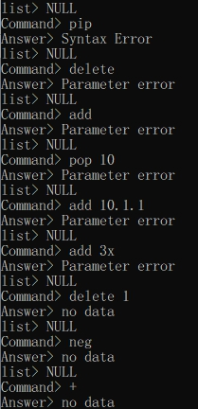

1. pip เป็นคำสั่งที่ไม่มีอยู่ในชุดคำสั่งเป็นคำสั่งที่ผิดจึงขึ้น Syntax Error
2. delete, add เป็นคำสั่งที่ถูกต้อง เป็นคำสั่งที่มีในชุดคำสั่งแต่ไม่มีการกรอกพารามิเตอร์เข้ามาจึงเป็น Parameter Error
3. pop 10 เป็นคำสั่งที่ถูกต้องแต่เป็นคำสั่งที่ไม่ต้องการพารามิเตอร์ จึงเป็น Parameter Error
4. add 10.1.1, add 3x เป็นคำสั่งที่พารามิเตอร์ไม่ใช่ตัวเลข จึงเป็น Parameter Error
5. delete 1, neg, + เป็นคำสั่งที่ถูกต้องทั้งคำสั่งและพารามิเตอร์แต่เป็นคำสั่งที่จำเป็นต้องมีข้อมูลเพื่อนำมาดำเนินการ แต่ปัจจุบันไม่มีข้อมูล จึงแสดง no data

**Testcase 2**



เป็นการกรอกคำสั่งและพารามิเตอร์ถูกต้อง โดยคำสั่ง add เป็นคำสั่งเพิ่มข้อมูล 30 20 10 20 ดังนั้นจึงแสดงข้อมูลใน list เป็น 30 20 10 20

**Testcase 3**

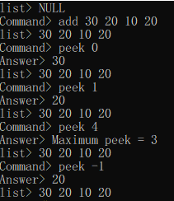

เป็นการกรอกคำสั่งและพารามิเตอร์ถูกต้อง โดยคำสั่ง peek เป็นคำสั่งเรียกดูข้อมูล มีพารามิเตอร์เป็น index ของข้อมูลที่ต้องการเรียก โดยเมื่อพิมพ์ -1 คือการเรียกดูข้อมูลตัวท้ายสุด

**Testcase 4**

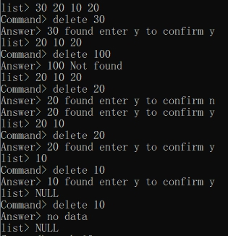

1. delete 30 เป็นการกรอกคำสั่งและพารามิเตอร์ถูกต้อง โดยคำสั่ง delete เป็นคำสั่งลบค่า 30 ออกจากข้อมูลทั้งหมด ซึ่งเมื่อเจอค่า 30 จะถามยืนยันการลบ เมื่อกรอก y จะลบข้อมูลตัวนั้นออกไป
2. delete 100 เป็นการกรอกคำสั่งและพารามิเตอร์ถูกต้อง แต่ 100 ไม่มีในข้อมูลทั้งหมดจึงแจ้งว่าไม่มีข้อมูล
3. delete 20 เป็นการกรอกคำสั่งและพารามิเตอร์ถูกต้อง เมื่อเจอ 20 จะถามยืนยันการลบ เมื่อตอบ n จะเป็นการไม่ยืนยัน โปรแกรมจะทำการค้นหาต่อและเมื่อเจอ 20 จะถามอีกครั้งและเมื่อตอบยืนยันโดยการกรอก y จะทำการลบ 20 ออกไปซึ่งเป็น 20 ตัวที่สอง
4. delete 10 เป็นการกรอกคำสั่งและพารามิเตอร์ถูกต้อง เป็นการลบ 10 ออกไปจากข้อมูลทำให้ข้อมูลไม่เหลืออยู่ (NULL)
5. delete 10 เป็นการกรอกคำสั่งและพารามิเตอร์ถูกต้อง แต่ข้อมูลไม่มีแล้วจึงแสดงผลว่าไม่มีข้อมูล

**Testcase 5**

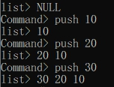

push 10, push 20, push 30 เป็นการกรอกคำสั่งและพารามิเตอร์ถูกต้อง โดยคำสั่ง push เป็นคำสั่งเพิ่มตัวเลขในพารามิเตอร์เข้าไปที่ตำแหน่งแรกของข้อมูล

**Testcase 6**

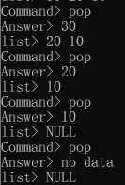

pop เป็นการกรอกคำสั่งถูกต้อง โดยคำสั่ง pop เป็นคำสั่งในการดึงข้อมูลตัวแรกออก ซึ่งจาก Testcase จะดึงข้อมูล 30 20 10 ออกทีละตัวจนไม่เหลือข้อมูล และเมื่อไม่มีข้อมูลแต่มีการเรียกใช้คำสั่ง pop จะแสดงว่าไม่มีข้อมูล

**Testcase 7**

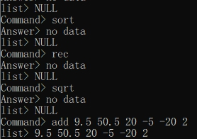

1. sort เป็นการกรอกคำสั่งถูกต้อง โดยคำสั่ง sort เป็นคำสั่งในการเรียงข้อมูลจากน้อยไปมาก โดยเมื่อไม่มีข้อมูลจะแสดงว่าไม่มีข้อมูล
2. rec เป็นการกรอกคำสั่งถูกต้อง โดยคำสั่ง rec เป็นคำสั่งในการนำข้อมูลตัวแรกมาทำเป็นส่วนกลับ และนำผลที่ได้ใส่กลับเข้าไปในข้อมูลตัวแรก แต่เนื่องจากไม่มีข้อมูลจึงแสดงว่าไม่มีข้อมูล
3. sqrt เป็นการกรอกคำสั่งถูกต้อง โดยคำสั่ง sqrt เป็นคำสั่งในการนำข้อมูลตัวแรกมาคำนวณหารากที่2 และนำผลที่ได้ใส่กลับเข้าไปในข้อมูลตัวแรก แต่เนื่องจากไม่มีข้อมูลจึงแสดงว่าไม่มีข้อมูล
4. add 9.5 50.5 20 -5 -20 2 เป็นการกรอกคำสั่งและพารามิเตอร์ถูกต้อง โดยคำสั่ง add จะเพิ่มข้อมูลตามพารามิเตอร์ที่กรอกเข้ามา

**Testcase 8**

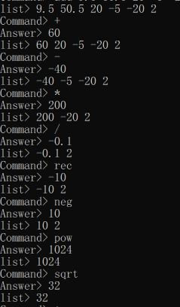

1. + เป็นการกรอกคำสั่งถูกต้อง โดยคำสั่ง + เป็นคำสั่งในการนำข้อมูลตัวที่สองและตัวแรกออกมาหาผลบวกจากนั้นใส่กลับเข้าไปที่ตัวแรกของข้อมูล ซึ่ง 9.5 + 50.5 = 60
2. - เป็นการกรอกคำสั่งถูกต้อง โดยคำสั่ง - เป็นคำสั่งในการนำข้อมูลตัวที่สองและตัวแรกออกมาหาผลลบจากนั้นใส่กลับเข้าไปที่ตัวแรกของข้อมูล ซึ่ง 20 - 60 = -40
3. * เป็นการกรอกคำสั่งถูกต้อง โดยคำสั่ง * เป็นคำสั่งในการนำข้อมูลตัวที่สองและตัวแรกออกมาหาผลคูณจากนั้นใส่กลับเข้าไปที่ตัวแรกของข้อมูล ซึ่ง -5 * -40 = 200
4. / เป็นการกรอกคำสั่งถูกต้อง โดยคำสั่ง / เป็นคำสั่งในการนำข้อมูลตัวที่สองและตัวแรกออกมาหาผลหารจากนั้นใส่กลับเข้าไปที่ตัวแรกของข้อมูล ซึ่ง -20 / 200 = -0.1
5. rec เป็นการกรอกคำสั่งถูกต้อง โดยคำสั่ง rec เป็นคำสั่งในการนำข้อมูลตัวแรกมาทำเป็นส่วนกลับ และนำผลที่ได้ใส่กลับเข้าไปในข้อมูลตัวแรก ซึ่งส่วนกลับของ -0.1 คือ -10
6. neg เป็นการกรอกคำสั่งถูกต้อง โดยคำสั่ง neg เป็นคำสั่งในการนำข้อมูลตัวแรกมากลับเครื่องหมายให้เป็นตรงข้าม และนำผลที่ได้ใส่กลับเข้าไปในข้อมูลตัวแรก ซึ่งเครื่องหมายตรงข้ามของลบคือบวก จึงเปลี่ยน -10 เป็น 10
7. pow เป็นการกรอกคำสั่งถูกต้อง โดยคำสั่ง pow เป็นคำสั่งในการนำข้อมูลตัวที่สองมายกกำลังด้วยตัวแรก จากนั้นใส่กลับเข้าไปที่ตัวแรกของข้อมูล ซึ่ง 2 ^ 10 = 1024
8. sqrt เป็นการกรอกคำสั่งถูกต้อง โดยคำสั่ง sqrt เป็นคำสั่งในการนำข้อมูลตัวแรกมาคำนวณหารากที่2 และนำผลที่ได้ใส่กลับเข้าไปในข้อมูลตัวแรก ซึ่ง รากที่ 2 ของ 1024 คือ 32

**Testcase 9**

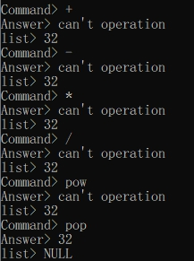

เนื่องจากเหลือข้อมูลเพียงตัวเดียวคือ 32 ดังนั้นเมื่อใช้คำสั่งที่ต้องการข้อมูลมาดำเนินการตั้งแต่ 2 ข้อมูลขึ้นไป จะไม่สามารถดำเนินการได้

**Testcase 10**

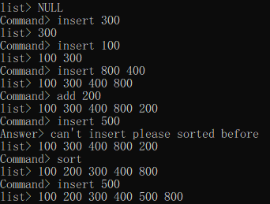

insert 300, insert 100, insert 800 400, insert 500 เป็นการกรอกคำสั่งและพารามิเตอร์ถูกต้อง โดยคำสั่ง insert เป็นคำสั่งที่จะแทรกตัวเลขเข้าไปในชุดข้อมูล ซึ่งข้อมูลจะต้องถูกเรียงไว้อยู่ก่อนแล้วเท่านั้น ถ้าข้อมูลไม่ได้เรียงจะไม่สามารถกระทำได้

**Testcase 11**

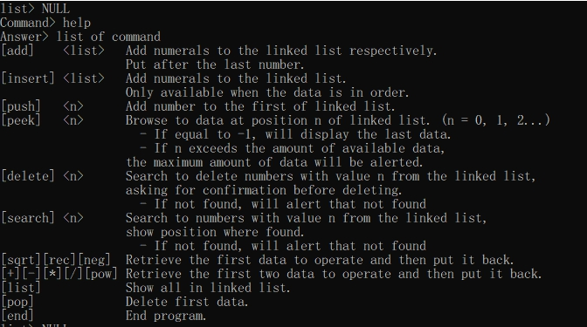

คำสั่ง help จะแสดงคำสั่งทั้งหมดที่มี

**Testcase 12**

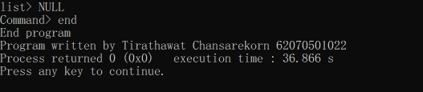

คำสั่ง end เป็นคำสั่งในการจบโปรแกรม

**ประเมิณ**

1. สามารถเขียนโปรแกรมในการจัดการข้อมูลแบบ linked list ได้
2. สามารถเขียนโปรแกรมเพื่อวิเคราะห์สตริง และจัดการกับสตริงได้
3. สามารถเขียนโปรแกรมเพื่อจัดการข้อมูลหน่วยความจำแบบไดนามิค